**Доклад**

База Данни

Ваня Ванева 11а

1. бази данни - понятия
2. типовете данни
3. Нормализация

---1, 2, 3 ... Нормални форми

1. Типове връзки

-- one to one

-- one to many / many to one

-- many to many

1. Първичен ключ
2. Външен ключ
3. Ограничения
4. Каскадни операции
5. Основни команди
6. Основни SQL команди за работа
7. създаване, промяна и премахване на таблици в бази данни
8. източници

**Бази данни - понятия**

Организирана колекция от структурирана информация или данни, обикновено съхранявани електронно в компютърна система. Базата данни обикновено се управлява от система за управление на база данни (СУБД).

**Типовете данни**

Описва се видът на променливата и какви стойности може да приема.

* Numeric
  + Int- числа от -2147483648 до 2147483647. Обхватът без знак е от 0 до 4294967295;
  + Tinyint- от -128 до 127. Обхватът без знак е от 0 до 255;
  + Double- Общият брой цифри е посочен в размера;
  + Decimal- Максималният брой за размер е 65;
* Strings
  + Char- Низ с фиксирана дължина (може да съдържа букви, цифри и специални знаци);
  + Varchar- Низ с променлива дължина (може да съдържа букви, цифри и специални знаци);
  + Text- Съдържа низ с максимална дължина от 65 535 байта;
  + Blob- BLOBs (Binary Large OBjects). Съдържа до 65 535 байта данни;
* Date & Time
  + Date- Дата Формат: ГГГГ-ММ-ДД. Поддържаният диапазон е от '1000-01-01' до '9999-12-31';
  + Time- Формат: чч:мм:сс. Поддържаният диапазон е от '-838:59:59' до '838:59:59';
  + Datetime- Комбинация от дата и час. Формат: ГГГГ-ММ-ДД чч:мм:сс. Поддържаният диапазон е от '1000-01-01 00:00:00' до '9999-12-31 23:59:59';
  + Timestamp- Формат: ГГГГ-ММ-ДД чч:мм:сс. Поддържаният диапазон е от '1970-01-01 00:00:01' UTC до '2038-01-09 03:14:07' UTC;

**Нормализация**

Нормализация е процесът по организиране на базата данни по таблици и колони;

* 1NF – 1 нормална форма – Изисква всички сойности на данните да са неразложими (колоните да имат единична стойност)
* 2NF – 2 нормална форма – Изисква таблицата да е в първа нормална форма и всички колони, които не са ключове да са зависими от първия ключ на таблицата;
* 3NF – 3 нормална форма – Изисква таблицата да е във втора нормална форма и да съдържа колони, които са нетранзитивно зависими от първияния ключ.

**типове връзки**

Взаимоотношенияа между таблиците са базирани на връзки между тях: основен ключ(primary key)/външен ключ(foreign key).

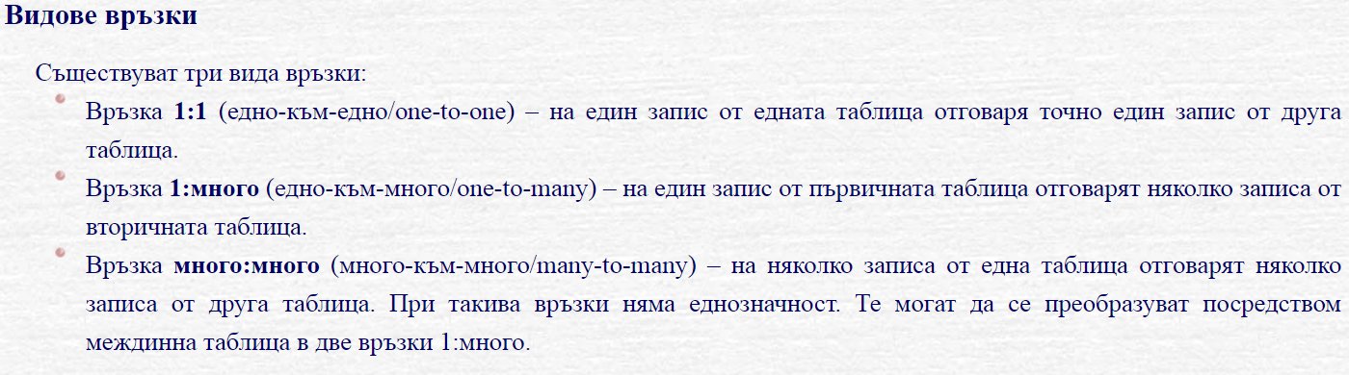

**Първичен ключ**

поле, което определя еднозначно запис в база от данни.

**Външен ключ**

Набор от атрибути в таблица, който се отнася до първичния ключ на друга таблица.

**Ограниченията**в езика SQL спомагат за запазване на интегритета на базата, за достоверност на данните

**Каскадни операции**

Каскадността позволява при промяна на дадени данни, тази промяна да се приожи върху всички свързани данни.

**Основни команди (9-11)**

Select – Избиране на колони от таблицата;

Insert – Добавяне на записи;

Delete – изтриване на данни;

Update – актуализиране на данни;

**Източници**

<https://www.oracle.com/in/database/what-is-database/>

<https://github.com/BG-IT-Edu/School-Programming/blob/main/Courses/Applied-Programmer/Databases-and-SQL/1.%D0%92%D1%8A%D0%B2%D0%B5%D0%B4%D0%B5%D0%BD%D0%B8%D0%B5-%D0%B2-%D0%B1%D0%B0%D0%B7%D0%B8%D1%82%D0%B5-%D0%BE%D1%82-%D0%B4%D0%B0%D0%BD%D0%BD%D0%B8/01.02.%D0%A2%D0%B8%D0%BF%D0%BE%D0%B2%D0%B5-%D0%B4%D0%B0%D0%BD%D0%BD%D0%B8-%D0%B2-%D0%91%D0%94.%D0%A1%D1%8A%D0%B7%D0%B4%D0%B0%D0%B2%D0%B0%D0%BD%D0%B5-%D0%BD%D0%B0-%D0%91%D0%94.pdf>

<http://tru.uni-sz.bg/virtru/Relations.htm>

<https://bg.wikipedia.org/wiki/%D0%9F%D1%8A%D1%80%D0%B2%D0%B8%D1%87%D0%B5%D0%BD_%D0%BA%D0%BB%D1%8E%D1%87>

<https://wikibgbg.top/wiki/Foreign_key>

<https://github.com/BG-IT-Edu/School-Programming/blob/main/Courses/Applied-Programmer/Databases-and-SQL/2.%D0%9C%D0%BE%D0%B4%D0%B5%D0%BB%D0%B8%D1%80%D0%B0%D0%BD%D0%B5-%D0%BD%D0%B0-%D1%80%D0%B5%D0%BB%D0%B0%D1%86%D0%B8%D0%BE%D0%BD%D0%BD%D0%B8-%D0%B1%D0%B0%D0%B7%D0%B8-%D0%BE%D1%82-%D0%B4%D0%B0%D0%BD%D0%BD%D0%B8/02.5.%D0%9A%D0%B0%D1%81%D0%BA%D0%B0%D0%B4%D0%BD%D0%B8-%D0%BE%D0%BF%D0%B5%D1%80%D0%B0%D1%86%D0%B8%D0%B8.pdf>

<https://github.com/BG-IT-Edu/School-Programming/tree/main/Courses/Applied-Programmer/Databases-and-SQL/3.%D0%97%D0%B0%D1%8F%D0%B2%D0%BA%D0%B8-%D0%B7%D0%B0-%D0%B8%D0%B7%D0%B2%D0%BB%D0%B8%D1%87%D0%B0%D0%BD%D0%B5-%D0%B8-%D0%BF%D1%80%D0%BE%D0%BC%D1%8F%D0%BD%D0%B0-%D0%BD%D0%B0-%D0%B4%D0%B0%D0%BD%D0%BD%D0%B8>